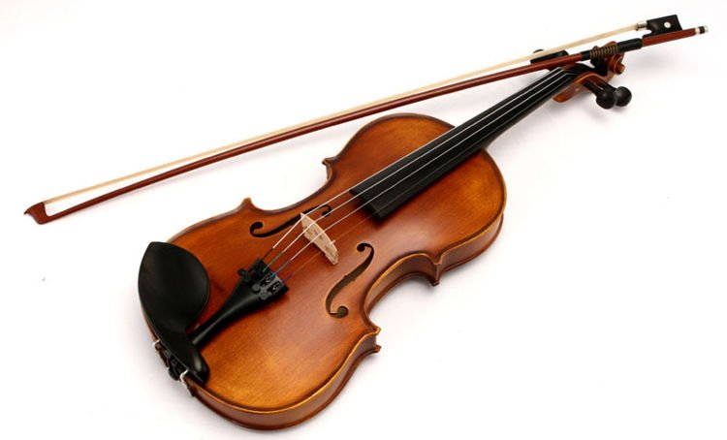**Karta zgłoszenia do konkursu śpiewaków, gawędziarzy**

**i instrumentalistów ludowych**

 ***„PRZEGLĄDACKA 2022”***

|  |  |
| --- | --- |
| **Imię i nazwisko uczestnika lub nazwa kapeli dziecięcej(młodzieżowej)oraz**  **reprezentowana miejscowość,  nr telefonu i adres e-mail** |  |
| **Imię i nazwisko kierownika (opiekuna) kapeli oraz nr telefonu  i adres e-mail** |  |
| **Data urodzenia uczestnika/  członków kapeli** |  |
| **Instrumentalista, śpiewak, gawędziarz**  **Instrument** |  |
| **Tytuły prezentowanych utworów** |  |

*Osoby wymienione w karcie zgłoszenia, wyrażają* *zgodę na gromadzenie i przetwarzanie danych osobowych na potrzeby związane z konkursem. Zgoda na przetwarzanie danych osobowych jest dobrowolna i w każdej chwili może być cofnięta.*

*Data, imię i nazwisko i podpis uczestnika*

*lub osoby zgłaszającej uczestnika albo kapelę …………………………………………………*

*Zgłoszenie należy dostarczyć osobiście do: Jan Pituła tel. 570 438 359 lub przesłać mailem na adres:* [*janpit@interia.pl*](mailto:janpit@interia.pl) ***w terminie do: 3 SIERPNIA 2022***

 **ORGANIZATORZY:**



**URZĄD GMINY CZERNICHÓW**